25POR-328
Carlos Guzmán Pérez, parlamentario del Grupo Parlamentario Contigo Navarra–Zurekin Nafarroa, al amparo de lo establecido en el reglamento de la Cámara, presenta la siguiente pregunta oral de máxima actualidad para que sea contestada, por la Consejera de Memoria y Convivencia, Acción Exterior y Euskera de Navarra, en sesión del Pleno, prevista para el próximo día 25 de septiembre de 2025.
El pasado viernes 19 de septiembre, con motivo de la celebración del 40 aniversario de los Servicios Sociales de Base de Navarra, el Departamento de Derechos Sociales, Economía Social y Empleo del Gobierno de Navarra organizó un acto oficial en la Sala de Cámara de Baluarte de Pamplona.
Tal y como se aprecia en las siguientes fotografías, tres de ellas de la propia web del Gobierno de Navarra, la presencia del euskera en la decoración y en la imagen corporativa del acto quedó relegada únicamente a la versión bilingüe del logotipo oficial del Gobierno de Navarra.
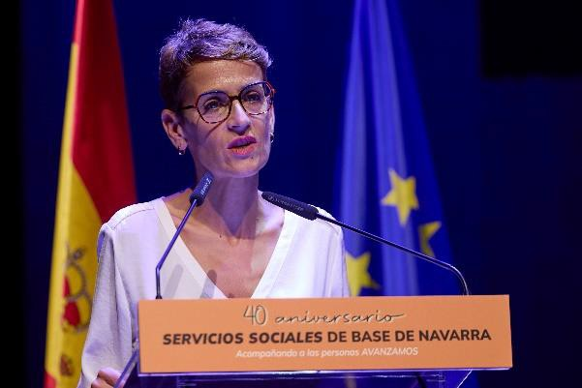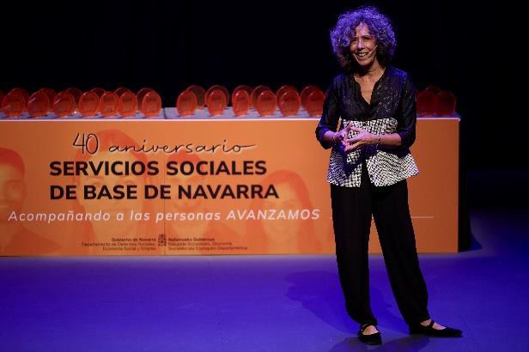
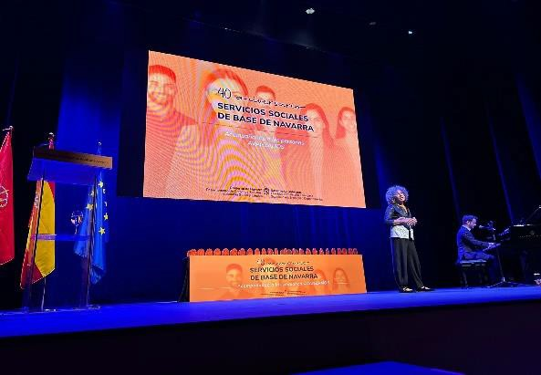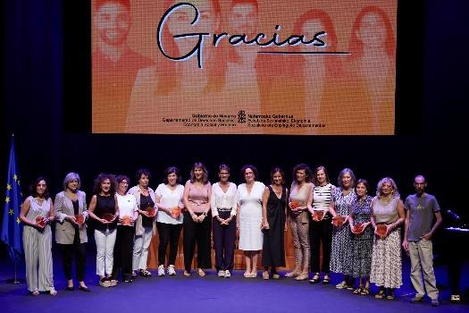
En una comunidad bilingüe como Navarra, el tratamiento de las dos lenguas cooficiales debe ser exquisito en todos y cada uno de los actos, actividades o comunicaciones oficiales de su Gobierno.
¿Existe algún tipo de normativa o de directriz interna que regule la presencia, el uso y el tratamiento del euskera en la decoración y en la imagen corporativa de los actos oficiales organizados por el Gobierno de Navarra?
Pamplona - Iruñea, a 22 de septiembre de 2025
El Parlamentario Foral: Carlos Guzmán Pérez

